1 КРАТКАЯ ГЕОЛОГО-ФИЗИЧЕСКАЯ ХАРАКТЕРИСТИКА . ПРОДУКТИВНЫХ ПЛАСТОВ МЕСТОРОЖДЕНИЙ РАЗРАБАТЫВАЕМЫХ НГДУ “ЧЕКМАГУШНЕФТЬ

1.1 Геолого-физическая характеристика месторождений
НГДУ “Чекмагушнефть”
Нефтяные месторождения северо-запада Башкортостана, разрабатываемые НГДУ “Чекмагушнефть” характеризуются существенными различиями геолого-промысловых условий. По 15 месторождениям указанного региона, которые включают 50 продуктивных объектов (31 объект в терригенных коллекторах, 19 - в карбонатных), получен значительный объём информации по геолого-технологическим условиям их эксплуатации.
Нефтяные месторождения северо-запада Башкортостана (рис. 1.1) расположены в пределах крупной структуры – Бирской седловины, которая по нижнепермским отложениям имеет ширину не более 85 км и протягивается до г. Благовещенска, т.е. длина её от западной административной границы Башкортостана – 175 км.
В пределах Бирской седловины в соответствии с северо-запад-юго-восточным простиранием нижнепермские отложения дислоцированы в ряд субпараллельных валов. От границы Южно-Татарского свода к юго-западной окраине Башкирского свода выделяются Базинский, Чекмагушевский, Манчаровский, Каразириковский, Андреевский, Иванаевский, Карабаевский валы. Валообразные сооружения северо-западной ориентировки протягиваются через всю Бирскую седловину.
Рассматриваемые месторождения приурочены к двум структурам третьего порядка – Андреевскому и Чекмагушевскому валам.
Чекмагушевский вал образован Старореченским, Актанышским, Илишевским, Манчаровским, Кувашским, Аблаевским и Амировским поднятиями. Этот вал протягивается с северо-запада субпараллельно Базинскому валу на 150 км.
Андреевский вал состоит из Саузбашевской, Наратовской, Андреевской, Менеузовской, Таймурзинской, Саитовской, Карача-Елгинской, Старомуштинской, Гареевской, Саиткуловской, Новолаяштинской, Кристальной, Лаяштинской, Асяновской, Шелкановской и группы Чермасанских структур.


Рисунок 1 - Обзорная схема нефтяных месторождений северо-запада Башкортостана

Основные нефтегазоносные комплексы.
Нефтеносность рассматриваемых месторождений связана с отложениями палеозоя. По литолого-стратиграфическому признаку все промышленно-нефтеносные пласты данной территории можно выделить в пять групп продуктивных толщ.
- Терригенные отложения девона:
  - муллинский горизонт живетского яруса среднего девона;
  - пашийский горизонт франского яруса верхнего девона;
  - кыновский горизонт франского яруса верхнего девона.
- Карбонатные отложения девона:
  - фаменский ярус верхнего девона;
  - заволжский надгоризонт верхнефаменского подъяруса верхнего девона.
- Терригенные отложения нижнекаменноугольной системы:
  - бобриковский горизонт визейского яруса;
  - тульский горизонт визейского яруса.
- Карбонатные отложения нижнекаменноугольной системы:
  - турнейский ярус.
- Карбонатные отложения среднекаменноугольной системы:
  - башкирский ярус;
  - верейский горизонт московского яруса;
  - каширский горизонт московского яруса.
Большинство месторождений являются многопластовыми. Число продуктивных пластов достигает 11…12.
Основные залежи нефти, связанные с локальными поднятиями, располагающимися на фоне структур второго порядка (валов), являются пластовыми сводовыми.
Залежи нефти в турнейских отложениях относятся к двум типам. На Манчаровском месторождении залежи преимущественно массивные, на Карача-Елгинском, Шелкановском, Чермассанском - надрифовые (облегающие) пластовые сводовые. Залежи нефти в фаменском и франском ярусах Чермассанского месторождения, приурочены к мощной толще рифогенных образований, являются массивными.
Залежи нефти в кыновском и пашийском горизонтах литологически экранированные по восстановлению пластов (залежи пласта Д₁ Чекмагушевского месторождения) и литологически линзовидные в кыновском горизонте.
1.2 Общая характеристика Шелкановского месторождения
Шелкановское месторождение расположено в северо-западной части республики Башкортостан в пределах Кушнаренковского района. В непосредственной близости к месторождению находятся в промышленной разработке Карача-Елгинское и Чекмагушевское (на западе), Таймурзинское (на севере), Манчаровское (на северо-западе), Чермассанское (на юге) нефтяные месторождения.
К югу от района месторождения проходит железнодорожная линия Уфа-Ульяновск. Железнодорожные станции Уфа, Чишмы, Буздяк удалены от месторождения на 80-90 км.
Район месторождения располагает развитой сетью асфальтированных и гравийных дорог к которым относятся: Дюртюли-Семилетка-Чекмагуш, Дюртюли-В.Яркеево, Дюртюли-Кушнаренково-Уфа. Сообщение с железно-дорожными станциями пристанью Дюртюли на реке Белой осуществляется посредством асфальтированных и шоссейных дорог.
В орогидрографическом отношении месторождение расположено в пределах левобережья реки Белой, которое, в свою очередь, расчленено левыми притоками рек Куваш, Чермассан на ряд водоразделов.
В геоморфологическом отношении месторождение представляет собой равнину, сложенную, в основном, пермскими коренными породами. Деятельность рек, речек, ручьёв обуславливает развитие овражной сети. Многочисленные источники приурочены к выходам песков и песчаников. Рельеф площади представлен сглаженными формами с отдельными холмами и широкими долинами с пологими склонами. Площадь месторождения расположена в лесостепной зоне, лиственные леса растут на водораздельных пространствах, в поймах рек развиты кустарники.
Климат района – умеренно-континентальный. Максимальная температура воздуха +36 ⁰С приходится на июль, минимальная до –45 ⁰С на январь-февраль. Доминирующие ветры юго-восточные, годовое количество осадков достигает 492 мм.
1.3 Геолого-физическая характеристика основных продуктивных пластов Шелкановского месторождения
В геологическом строении Шелкановского месторождения принимают участие отложения четвертичной, третичной, пермской, каменноугольной и девонской систем, а также толща пород додевонского возраста.
В тектоническом отношении Шелкановское нефтяное месторождение приурочено к поднятию с одноименным названием Андреевского вала Бирской седловины, выделенному по нижнекаменноугольному и более молодым горизонтам палеозоя. Шелкановское поднятие выделяется по нижнекаменноугольным и более молодым горизонтам палеозоя. Существование поднятия связано с процессом рифообразования в позднефранско-фаменско-турнейское время.
По кровле песчаников бобриковского горизонта поднятие представляет собой куполообразную структуру, вытянутую с севера на юг. Углы наклона крыльев до 3°, амплитуда поднятия по оконтуривающей изогипсе —1240 м равна 97 м, размер залежи нефти 3,4x2,1 км. По кровле турнейского яруса амплитуда по оконтуривающей изогипсе —1260 м равна 105 м. На Шелкановском поднятии, отмечается общее совпадение положения сводов поднятий в плане по более молодым маркирующим горизонтам, однако амплитуда купола уменьшается, по верейскому горизонту она равна 49 м, по артинскому ярусу — 22 м.
Нефтеносность Шелкановского месторождения связана с карбонатными коллекторами среднего карбона в каширском и верейском горизонтах и в башкирском ярусе, с песчаными коллекторами терригенной толщи нижнего карбона и карбонатными коллекторами турнейского яруса нижнего карбона.
Залежи нефти среднего карбона связаны с пористо-кавернозными известняками, хорошо выдержанными по площади и залегающими в чередовании с плотными разностями.
ВНК залежей не установлен и принят на уровне подошвы нефтяных прослоев по опробованию на отметках: для верейского и каширского горизонта — 780 м, для башкирского яруса — 816 м.
Число пористых прослоев в пласте каширского горизонта равно 1...3, в пластах верейского горизонта и башкирского яруса — 3...6.
Толщина нефтенасыщенных известняков изменяется в пределах 0,6...4,0 м. Общая толщина продуктивной пачки верейского горизонта изменяется в пределах 2,4...6,8 м, эффективная нефтенасыщенная толщина равна 4,2 м; в башкирском ярусе до 15,0 м. Средняя эффективная нефтенасыщенная толщина равна 4,7 м. Залежь нефти в башкирском ярусе практически полностью водоплавающая.
Проницаемость по пластам среднего карбона составляет 0,032 мкм², пористость — 14,6...9,0%, нефтенасыщенность — 70%.
Отложения терригенной толщи нижнего карбона Шелкановского месторождения характеризуются неоднородным строением и представлены переслаиванием пластов и линз песчаников, алевролитов, аргиллитов и углисто-глинистых сланцев (рис. 1.2).
Число песчаных прослоев изменяется от одного до шести, суммарная толщина их увеличивается в северо-западном направлении, достигая 17,4 м.
Залежь нефти, связанная с песчаными пластами, имеет единый ВНК на отметках —1236...—1239 м. Залежь относится к пластовому сводовому типу.
Ширина водонефтяной части 100...350 м, высота залежи — 90 м. Толщина нефтенасыщенных песчаников в среднем равна 5,5 м, коэффициент расчлененности — 24, коэффициент песчанистости — 0,4.
Выделены две пачки: верхняя (пласт C-VI-1) и нижняя (пласт C-VI-2).
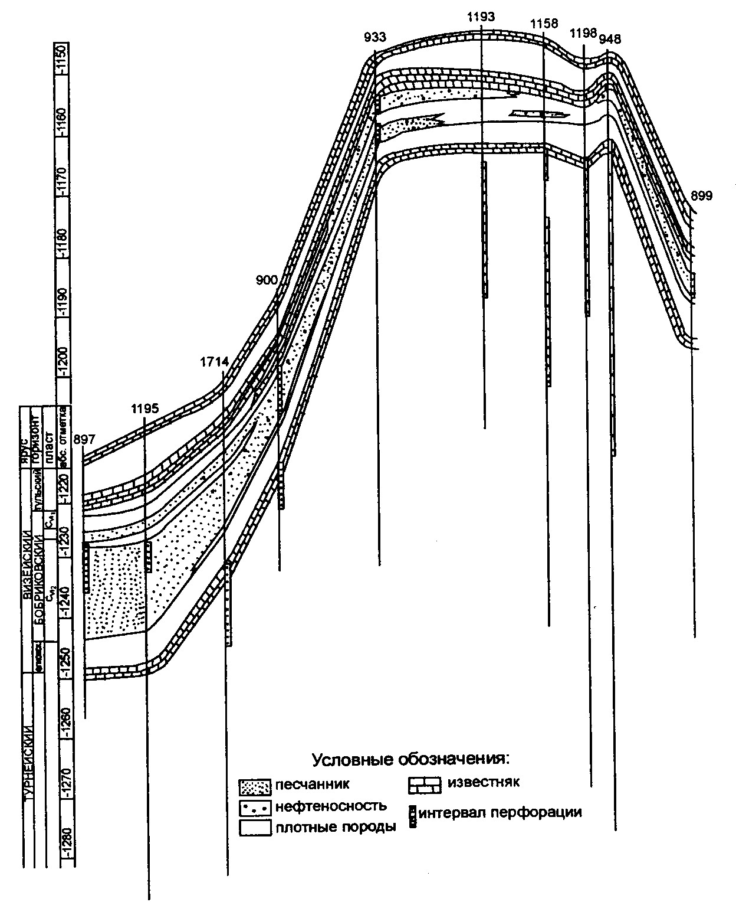

Рисунок 2 - Схематический геологический профиль отложений бобриковского и турнейского яруса Шелкановского месторождения
В пласте C-VI-1 коллекторы замещены в юго-западной части залежи. Толщины изменяются в пределах от 0,8 до 6,4...7,6 м. Коллекторы пласта C-VI-2 развиты в западной части залежи, толщины которых изменяются в пределах 1,4...17,4 м. Среднее значение проницаемости равно 0,450 мкм², пористости — 19 %. Нефтенасыщенность равна 0,91.
Залежь нефти турнейского яруса приурочена к высокопроницаемым пористо-кавернозным разностям известняков, перекрытых плотными глинистыми породами. Залежь относится к массивному типу и полностью подстилается водой. Максимальная толщина нефтяных коллекторов равна 72 м. ВНК залежи установлен на отметке — 1256 м. Этаж нефтеносности — 100 м.
Средние величины проницаемости и пористости коллекторов турнейского яруса соответственно равны 0,682 мкм² и 16%, нефтенасыщенность — 0,70.
В таблице 1 приведены геолого-физические данные по продуктивным горизонтам Шелкановского месторождения.

Таблица 1

Геолого-физические данные по объектам разработки
Показатель | верейский горизонт | башкирский горизонт | бобриковский горизонт | турнейский ярус
Средняя глубина залегания, м | 950 | 1000 | 1400 | 1500
Размеры залежи  длина, км | 1,15 | 1,15 | 3,0 | 1,85
ширина, км | 208,8*10⁴ | 104,4*10⁴ | 436*10⁴ | 262*10⁴
Площадь нефтеносности, м² | 208,8*10⁴ | 104,4*10⁴ | 436*10⁴ | 262*10⁴
Средняя нефтена-сыщенная толщина, м | 4,2 | 4,7 | 5,6 | 24,1
Средняя нефтена-сыщенность, доли ед. | 0,8 | 0,75 | 0,91 | 0,85
Средняя насыщен-ность связанной водой, доли ед. | 0,20 | 0,25 | 0,09 | 0,15

Продолжение таблицы 1
Показатель | верейский горизонт | башкирский горизонт | бобриковский горизонт | турнейский ярус
Пористость, доли ед. | 0,146 | 0,09 | 0,19 | 0,16
Проницаемость, мкм² | 0,035 | 0,035 | 0,45 | 0,68
Пластовое давление, МПа | 11 | 10 | 14 | 14

1.4 Состав и свойства пластовых флюидов
Пробы пластовой нефти турнейского яруса отобраны из скважины №10. Исследования пластовой нефти, терригенной тощи нижнего карбона Шелкановского месторождения, никогда не проводились. По данным исследования поверхностной нефти определена характеристика пластовой нефти. Параметры пластовой нефти приведены в таблице 2.
Таблица 2

Параметры пластовой нефти
Параметр | Значение
Параметр | турнейский ярус | бобриковский горизонт
Давление насыщения нефти, МПа | 6,1 | 4,0
Газосодержание, м³/т | 12,5 | 16,6
Газосодержание, м³/ м³ | 11,2 | 15,0
Объёмный коэффициент, доли ед. | 1,02 | 1,03
Вязкость нефти, сПз | 18,3 | 17,5
Плотность нефти, кг/ м³ | 891 | 896

Параметры разгазированной нефти приведены в таблице 3.

Таблица 3

Параметры и состав разгазированной нефти
Наименование | Значение
Наименование | турнейский ярус | бобриковский горизонт | башкирский горизонт
Плотность нефти, кг/м³ | 901 | 897 | 922
Вязкость нефти при 20 ⁰С,10⁻⁶ м²/с | 37,8 | 33,5 | 135,8

Содержание, % вес.
серы | 3,8 | 3,9 | 3,5
смол селикагелевых | 14,1 | 14,9 | 16
асфальтенов | 4,0 | 6,1 | 4,8
парафинов | 3,1 | 3,3 | 2,5

Попутные газы терригенной толщи месторождения жирные, содержат в своем составе бензиновые фракции. Содержание азота - 32,5%, сероводорода – 19,3%. Газ содержит некондиционное количества гелия.
Состав попутного газа приведён в таблице 4.

Таблица 4
Компонентный состав попутного газа
Параметр | Значение
Плотность газа, кг/м³ | 1,184
Состав газа, %
метан | 14
этан | 11
пропан | 4,6
изо-бутан | 3,7
н-бутан | 2,3
изо-пентан | 2,7

Продолжение таблицы 4
Параметр | Значение
н-пентан | 0,3
гексан | 0,6
гептан + высшие | 11,3
СО₂ | 7,7
N₂ | 32,5
H₂S | 9,3
He | не определён

Пластовые воды каширского, бобриковского горизонтов и турнейского яруса по свойствам близки между собой. Воды этих горизонтов относятся к хлор-кальциевому типу.
Минерализация вод каширского и верейского горизонтов изменяется в пределах 700-715 мг.экв/100 гр. при удельном весе 1156,0-1160,1 кг/м³. Сульфатность вод достигает 2,3 мг.экв/100 гр.
Минерализация вод терригенной толщи 636-828 мг.экв/100 гр. при удельном весе 1176,0 кг/м³. Сульфатность вод от 0,6 до 3,6 мг.экв/100 гр. Вязкость воды 1,55*10⁻⁶ м²/с.
Воды турнейского яруса имеют общую минерализацию от 724 до 743 мг.экв/100 гр. при удельном весе 1166,6-1168,3 кг/м³. Вязкость воды – 1,55*10⁻⁶ м²/с.
В процессе разработки содержание солей снижается в связи с разбавлением пластовой воды закачиваемой водой.

Выводы к разделу

В разрезе Шелкановского месторождения промышленную нефть содержат карбонаты среднего карбона и турнейского яруса, а также песчаные пласты бобриковского горизонта. Балансовые запасы нефти в сумме по месторождению составляют 13866 тыс. тонн, извлекаемые 507 тыс. тонн. Более половины извлекаемых запасов нефти месторождения сосредоточены в карбонатах турнейского яруса. Нефти месторождения имеют категорию запасов В и В+С₁, категория В – начальные балансовые запасы 1,739 млн. тонн, извлекаемые 0,26 млн. тонн, категория В+С₁ – начальные балансовые – 12,157 млн. тонн, извлекаемые – 4,81 млн. тонн.

Продуктивные горизонты месторождения залегают на глубинах в интервале 950-1500 м. Залежи нефти массивного и пластово-сводового типа, средневзвешенная нефтенасыщенная толщина по месторождению составляет 4,2-4,7 на залежи среднего карбона, 5,6 м в бобриковском горизонте и 24,1 в турнейском ярусе. Коэффициент пористости по месторождению изменяется в пределах от 9 до 19%, коэффициент проницаемости – от 0,035 до 0,32 мкм². Пластовое давление и температура 10-14 МПа и 22-25 ⁰С соответственно.

